Componente curricular: CIÊNCIAS
9º ano – 2º bimestre
SEQUÊNCIA DIDÁTICA 4 – Átomos e moléculas

Unidade temática
Matéria e energia

Objeto de conhecimento
Estrutura da matéria

Habilidade
(EF09CI03) Identificar modelos que descrevem a estrutura da matéria (constituição do átomo e composição de moléculas simples) e reconhecer sua evolução histórica.

Objetivos específicos
Os alunos deverão reconhecer átomos e moléculas, suas interações e suas estruturas.

Tempo estimado
Duas aulas.

Desenvolvimento

Aula 1

Orientações
Nesta aula vamos trabalhar átomos e moléculas, uma vez que nosso objeto de conhecimento é a estrutura da matéria. Comece fazendo perguntas como:
- Se eu pegar uma rocha de ferro e a dividir ao meio, as duas metades ainda são ferro?” [Sim.]

- Se continuar dividindo a metade obtida em mais metades, eu chegaria a um ponto em que não poderia mais continuar dividindo essa porção de matéria? [Sim, mas não dê a resposta, deixe-os apresentar suas ideias e defendê-las].
Explique à turma que há um limite para as divisões sucessivas da matéria e que esse limite é o átomo. Ele é a menor partícula de matéria que ainda mantém as características de dado material (por exemplo, o ferro; tanto uma tonelada de ferro, como um átomo de ferro têm as mesmas propriedades – excetuando-
-se a massa e o volume, claro). (10 min)
A partir daí desenvolva a aula com os principais conceitos, primeiro sobre o átomo e depois sobre as moléculas.
Todas as substâncias que existem são constituídas de átomos. Indique também que a palavra “átomo” significa “indivisível” e que, quando esse termo foi cunhado, o átomo era considerado a menor parte da matéria. Atualmente, o modelo aceito é o de que o átomo é composto de partículas ainda menores – os prótons, os elétrons e os nêutrons –, mas elas não mantêm as características do material. Por exemplo, é impossível saber se um elétron “é” de ouro ou de ferro. Já os átomos podem ser classificados como de um ou de outro elemento por meio do teste de suas características (o ouro, por exemplo, não é atraído por ímãs, o ferro, sim; o ouro tem um ponto de fusão diferente daquele do ferro etc.).
Explique que uma reunião organizada de átomos forma, entre outros grupamentos, moléculas (forma também íons, por exemplo). As moléculas podem formar substâncias simples, quando constituídas por um único tipo de átomo, como, por exemplo, o ferro, o gás oxigênio, o gás hidrogênio e o cobre; e também pode formar substâncias compostas, quando estão unidos por mais de um tipo de átomo, como, por exemplo, a água, o sal, o cimento, o tijolo, o gás carbônico etc.
Se possível, desenhe alguns esquemas na lousa para que todos possam fixar esse conteúdo. Para isso, observe algumas sugestões e recomendações para a representação desses esquemas:

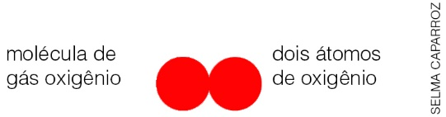

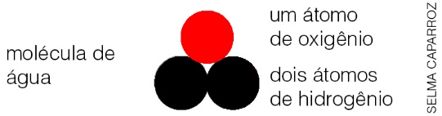

Procure, ao realizar estes esquemas na lousa, desenhar os átomos de oxigênio e de hidrogênio, do mesmo tamanho (o mais perto possível) e da mesma cor respectivamente. Indique que o gás oxigênio é uma substância simples, pois é formada por dois átomos do mesmo tipo; e que a água é uma substância composta, pois é formada por átomos de tipos diferentes: dois átomos de oxigênio e um de hidrogênio. Nas substâncias simples, só existe um tipo de átomo, enquanto nas compostas, existe mais de um tipo de átomo em sua constituição. (25 min)
Na última parte da aula, sistematize os conceitos representando várias moléculas na lousa e, em seguida, solicite que definam cada uma como simples ou composta. Seguem algumas sugestões de moléculas para essa atividade:

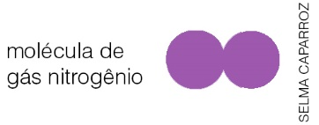

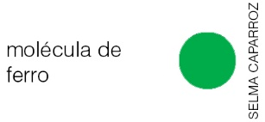

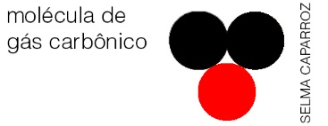

Peça aos alunos que escrevam quais são as moléculas e os átomos que as formam.

Aula 2

Material necessário
- fita adesiva
- tampinhas de garrafa PET (oito para cada grupo, em três cores diferentes)

Orientações
Avise os alunos que nesta aula eles irão construir alguns modelos de átomos e de moléculas. Caso seja possível, agende um laboratório para os alunos realizarem seus trabalhos nele. Também será preciso preparar, de maneira prévia, alguns materiais necessários à realização das atividades: é preciso preparar um lote de oito tampinhas de garrafa PET para cada grupo – três de uma cor (vermelho, por exemplo), três de uma segunda cor (branco, por exemplo) e duas de uma terceira cor (preto, por exemplo). Caso haja 5 grupos, prepare 40 tampinhas, sendo 15 de uma primeira cor, 15 de uma segunda cor e 10 de uma terceira cor. Esse é um número razoável de tampinhas; para obtê-lo, solicite aos próprios alunos que coletem e guardem as tampinhas de garrafas PET com produtos que consumiram em seu lanche ou em casa. Outra ideia é solicitar às demais turmas que coletem esse material e o deposite em algum lugar para ser limpo e utilizado nessa atividade (após a atividade, esse material pode ser guardado para ser reutilizado por outras turmas). (10 min)

Informe à turma que as tampinhas representam átomos. Tampinhas com a mesma cor (átomos iguais) representam o mesmo elemento químico. Solicite, então, que os grupos montem uma molécula de substância simples e outra de substância composta. Verifique se todos acertaram. Verifique, também, se algum grupo usou os três tipos de átomo para montar uma substância composta. Se nenhum tiver feito, faça-o e pergunte se a substância representada é simples ou composta. Monte outra molécula, agora com muitas tampinhas de uma mesma cor e outra com apenas duas tampinhas de cores diferentes e pergunte: “Qual dessas é uma substância composta?”. Oriente-os a reconhecer que não é o número de átomos que importa nessa classificação, mas sim sua variedade. (10 a 15 min)

Estabeleça alguns critérios, por exemplo: a tampinha branca será o átomo de hidrogênio, a vermelha, será o átomo de oxigênio, e a preta, o átomo de carbono. Oriente-os a utilizar fita adesiva para unir as tampinhas e a montar as seguintes moléculas:
- gás carbônico (dois átomos de oxigênio e um de carbono);
- água (dois átomos de hidrogênio e um de oxigênio);
- gás oxigênio (dois átomos de oxigênio);
- glicose (seis átomos de carbono, doze átomos de hidrogênio e seis átomos de oxigênio – eles precisarão emprestar átomos dos outros grupos);
- gás ozônio (três átomos de oxigênio);
- gás hidrogênio (dois átomos de hidrogênio);
- monóxido de carbono (dois átomos de carbono).
Solicite que os grupo se fundam, três a três, e montem uma molécula de celulose (seis átomos de carbono, dez de hidrogênio e cinco de oxigênio).
Supervisione os trabalhos mas sem interferir na confecção dos modelos das moléculas propostas.
(20 min)
Encerre a aula propondo que cada grupo responda a um questionário. Ressalte, no entanto, que as questões devem ser respondidas de maneira colaborativa por todos os integrantes do grupo. Seguem, em vermelho, as expectativas de respostas.

a) Quantos átomos receberam?
8 átomos (tampinhas).
b) Quantos tipos diferentes de átomos eles representam?
Três: cada cor corresponde a um tipo de átomo.
c) Quantas substâncias foi possível montar com apenas esses tipos de “átomos”?
Oito.
d) Existem cerca de 90 tipos diferentes de átomos que ocorrem naturalmente. Esse é um número razoável para criar uma variação grande ou pequena de moléculas? Justifique.
Grande, pois se com apenas 3 tipos foi possível montar oito moléculas diferentes, com noventa tipos o número de combinações será muito maior.
e) Entre as moléculas representadas na atividade, quais são de substâncias puras simples e quais são de compostas ?
Simples: gás hidrogênio, gás oxigênio e gás ozônio; compostas: água, gás carbônico e monóxido de carbono.

AVALIAÇÃO FINAL DAS ATIVIDADES REALIZADAS
Para a avaliação final, utilize os seguintes critérios como instrumentos:
1. Na primeira aula, verifique a qualidade dos registros efetuados pelos alunos. Veja se as moléculas desenhadas estão na proporção e nas cores corretas.
2. O segundo momento da avaliação deve ser a observação da atividade prática, o planejamento dos alunos para realizar a atividade, o engajamento de todos e, sobretudo, o rigor científico na elaboração dos modelos moleculares.

Autoavaliação
1. Peça aos alunos que marquem com um X as respostas às perguntas da tabela abaixo. Caso seja necessário, reproduza a tabela na lousa, ou, ainda, se possível, traga as folhas impressas para que eles possam preenchê-las de maneira mais confortável.

Sobre as aulas realizadas | Sim | Parcialmente | Não
Gostei do tema e fui além do que o professor pediu?
Pesquisei em dicionário palavras que desconhecia?
Gostei de trabalhar com meus colegas?
Li a respeito do tema para depois formular meus resumos?
Pesquisei outras fontes além do livro didático?
Pedi ajuda para outra pessoa?

Prefiro trabalhar sozinho?

2. De acordo com as respostas dadas ao preencher o quadro, os alunos poderão avaliar os pontos em que precisam de aprimoramento. Também o professor poderá avaliar o próprio trabalho e, assim, ajustar suas intervenções e tentar outras alternativas, caso seja necessário.

